Serba Serbi
TAHUKAH KALIAN?
SAAT TUBUH DIGIGIT NYAMUK BANDEL, APA YANG TERJADI?

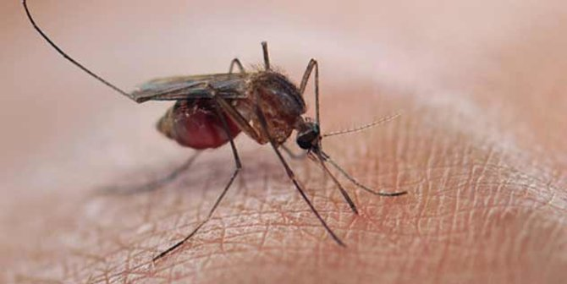

Menurut data World Health Organization (WHO), lebih dari 1 juta penduduk di dunia meninggal akibat gigitan nyamuk. Tidak heran bila nyamuk mendapat julukan salah satu binatang yang paling berbahaya di planet ini.
Panas tubuh manusia, aroma tertentu dan karbondioksida yang dikeluarkan oleh napas manusia, menjadi pemikat bagi nyamuk. Mereka akan menghampiri kita, meski jarak mereka dengan kita lebih dari 40 meter. Saat manusia yang ada makin banyak, nyamuk yang datang kemungkinan akan semakin banyak juga. Kenapa bisa begitu? Tubuh manusia mengeluarkan panas, dan ini jadi magnet yang kuat bagi nyamuk-nyamuk bandel untuk menghampiri.
Nyamuk tidak membutuhkan darah sebagai makanan, melainkan untuk dapat memproduksi telur. Ketika nyamuk betina menusukkan sungut atau proboscis mereka ke dalam kulit kita untuk mendapatkan darah, maka nyamuk betina juga turut menyuntikkan air liur mereka. Air liur ini digunakan untuk membantu nyamuk betina meminum darah kita dengan lebih cepat karena mengandung zat antikoagulan (zat anti pembekuan darah).
Lalu apa yang terjadi pada tubuh ketika digigit nyamuk?
Gigitan nyamuk sebelum mengisap dapat menghancurkan kulit dengan melepaskan air liur di bawah inang yang membuat kita mati rasa. Pada saat kita merasakan tusukan atau gigitan, nyamuk betina tersebut kemungkinan sudah makan darah kita. Tubuh akan mengaktifkan sistem kekebalan sebagai respons terhadap keberadaan air liur ini. Air liur nyamuk mengandung antikoagulan, yakni zat yang bersifat anti penggumpalan sehingga nyamuk dapat tetap lancar menghisap darah manusia. Selain itu, air liur nyamuk mengandung berbagai protein, yang oleh sistem kekebalan tubuh sebagai dianggap sebagai zat asing. Sistem kekebalan tubuh ini akan menghasilkan berbagai antibodi untuk mengikat antigen yang terdapat dalam air liur nyamuk, sehingga memicu pelepasan histamin.
Histamin adalah senyawa nitrogen yang memicu respons inflamasi (peradangan). Histamin juga membantu sel darah putih dan protein lain untuk melawan “benda asing” yang masuk ke dalam tubuh kita dengan membuat kapiler dari sel-sel menjadi lebih mudah dilewati. Salah satu jenis sel darah putih yaitu limfosit segera menuju ke tempat kejadian dan berusaha untuk mematikan zat asing tersebut. Histamin kemudian membuat pembuluh darah yang terletak di dekat gigitan nyamuk membengkak. Proses ini akan menghasikan benjolan berwarna merah muda yang menyebabkan gatal dan bengkak pada kulit.
Bagaimana mengatasi gigitan nyamuk?
Air liur nyamuk bisa bertahan berjam-jam dan membuat kulit kita semakin gatal. Jika kulit kita sangat sensitif maka bekas gigitan melebar sampai 12 cm. Kondisi ini menandakan kita menderita alergi dan sistem kekebalan tubuh kita telah melepaskan pasukan khusus antibodi. Saat itu terjadi pada kita, Cobalah kompres dengan es dan minum obat antialergi atau antihistamin. Bekas luka gigitan nyamuk akan menghilang selama dua sampai tiga hari.
Agar terhindar dari gigitan nyamuk bandel, hindari pakaian dengan warna gelap, kenakan pakaian berwarna terang. Itu akan membingungkan pengelihatan nyamuk. Oleskan minyak lemon kayu putih, bila memungkinkan beradalah di dekat kipas angin karena nyamuk tidak menyukai angin. Jika kita terbiasa menggunakan obat nyamuk, pastikan ruangan kosong dari aktivitas agar tidak mengganggu pernapasan kita dan keluarga. Selain itu, pilihlah obat nyamuk yang tidak memiliki bau menyengat sehingga nyaman di hidung.
Sumber :
https://hitexpert.id/ini-yang-terjadi-pada-tubuh-saat-digigit-nyamuk-bandel
https://techno.okezone.com/read/2020/06/22/56/2234256/tahukah-anda-nyamuk-tak-sembarangan-mengincar-target
http://www.tahukahkamu.org/news.detail.php?id=87&title=Kenapa.Gigitan.Nyamuk.Terasa.Gatal?

